КОМИТЕТ  РЕСПУБЛИКИ ТАТАРСТАН  ПО ОХРАНЕ ОБЪЕКТОВ КУЛЬТУРНОГО НАСЛЕДИЯ |  | ТАТАРСТАН РЕСПУБЛИКАСЫНЫӉ МӘДӘНИ МИРАС ОБЪЕКТЛАРЫН САКЛАУ КОМИТЕТЫ

ПРИКАЗ БОЕРЫК
№

О внесении изменения в приложение № 1 к приказу Комитета Республики Татарстан по охране объектов культурного наследия от 22.10.2019
№ 126-П «Об утверждении границ территорий объектов культурного наследия регионального значения, расположенных в г. Казани»

По результатам проведенных историко-архитектурных, историко-градостроительных и архивных исследований, отсутствовавших при подготовке утвержденного проекта границ территории объекта культурного наследия, руководствуясь статьей 3.1 Федерального закона от 25 июня 2002 года № 73-ФЗ «Об объектах культурного наследия (памятниках истории и культуры) народов Российской Федерации», приказываю:
1. Внести в приложение № 1 к приказу Комитета Республики Татарстан по охране объектов культурного наследия от 22.10.2019 № 126-П «Об утверждении границ территорий объектов культурного наследия регионального значения, расположенных в г. Казани» изменение, изложив пункт 39 в следующей редакции:

«39. Карта (схема) границ территории объекта культурного наследия регионального значения «Гостиница «Грандотель» – Дом Свешникова», 1–ая половина XIX в., пристр. 1860 г. расположенного по адресу: г. Казань, ул. К.Наджми, д.10

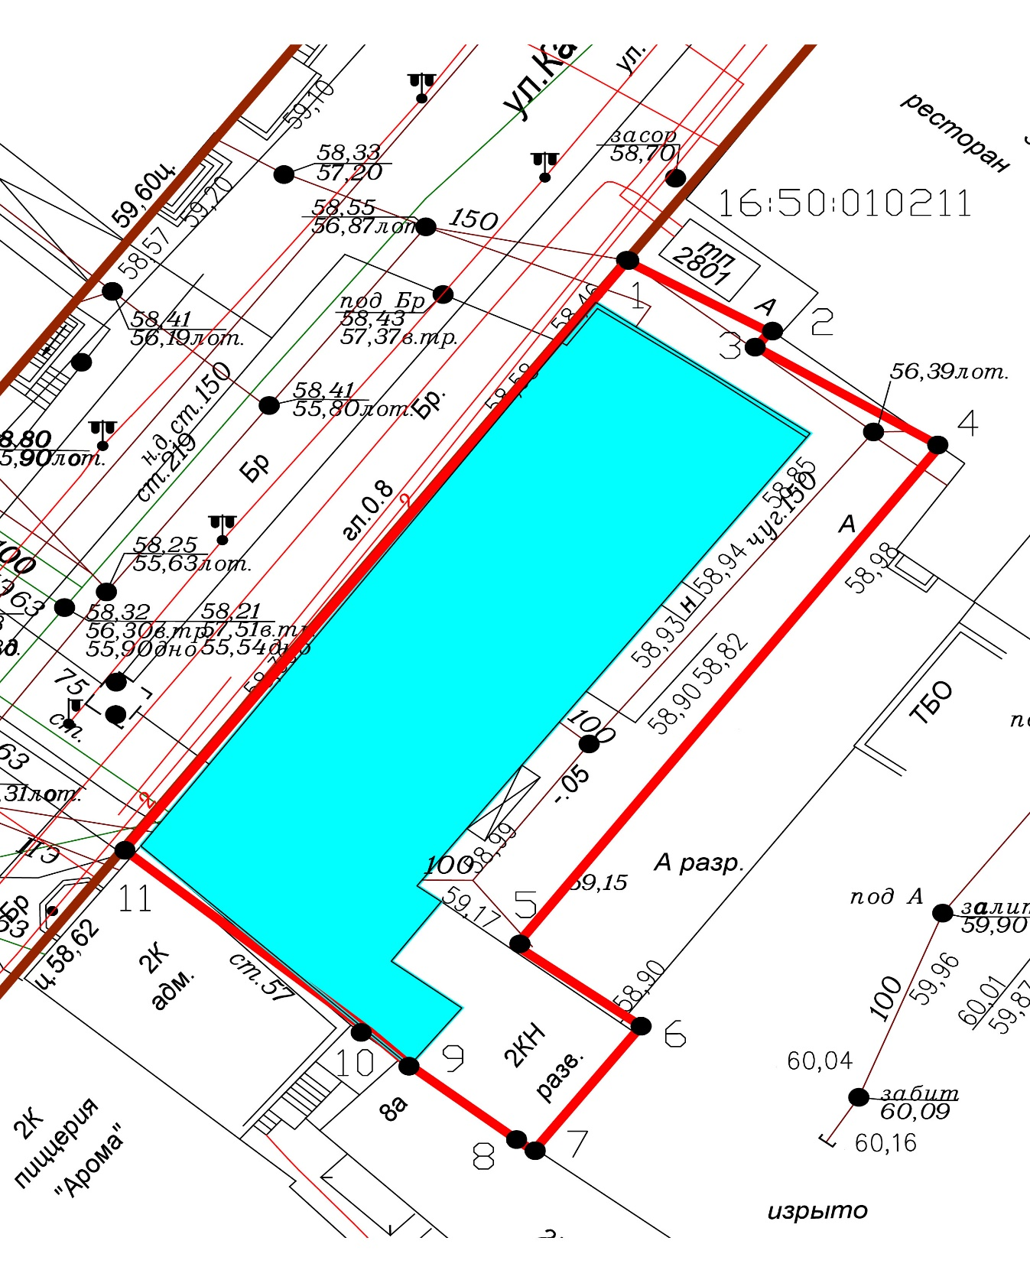

Условные обозначения:

 | – границы объекта культурного наследия,
 | – территория объекта культурного наследия
1 | – характерная точка границы объекта культурного наследия

Картографическое описание границ территории «Гостиница «Грандотель» – Дом Свешникова», 1–ая половина XIX в., пристр. 1860 г. расположенного по адресу: г. Казань, ул. К.Наджми, д.10.
Граница территории объекта культурного наследия регионального значения проходит следующим образом:
Юго-западная часть: от ул. Кави Наджми по боковой границе земельного участка (поворотные точки № 1-8-7-6-9);
Северо-западная часть: по ул. Кави Наджми, по красной линии, по передней границе земельного участка (поворотные точки № 1-2);
Северо-восточная часть: от ул. Кави Наджми по боковой границе земельного участка (поворотные точки № 2-3-4-5), по границе строения (9поворотные точки 11-10);
Юго-восточная часть: по внутриквартальной части земельного участка (поворотные точки № 6-5), по границе строения (поворотные точки 10-11).

Таблица поворотных точек
границ территории «Гостиница «Грандотель» – Дом Свешникова», 1–ая половина XIX в., пристр. 1860 г. расположенного по адресу: г. Казань, ул. К.Наджми, д.10

Координаты точки в местной системе координат (МСК-16)
№ | X | Y
 | 475912.900 | 1305176.390
 | 475907.880 | 1305183.050
 | 475908.760 | 1305183.710
 | 475902.109 | 1305192.480
 | 475872.950 | 1305170.690
 | 475868.250 | 1305177.120
 | 475860.960 | 1305171.581
 | 475861.050 | 1305171.460
 | 475865.940 | 1305165.260
 | 475867.940 | 1305163.150
 | 475878.550 | 1305150.550»

2. Контроль за исполнением приказа оставляю за собой.

Председатель И.Н. Гущин

